Projet électronique digitale

Rapport intermédiaire

2023

**Projet électronique: Rapport intermédiaire**

**Objectifs du projet:**

Les objectifs de ces projets sont multiples. Le principal est tout d’abord technique, c’est-à-dire réaliser un projet se basant sur les connaissances théoriques que nous avons développées ces deux dernières années. L’application de ces concepts théoriques comme le pont diviseur de tension, l’utilisation d’un transistor en commutation ou d’un décodeur 7 segments dans un projet concret ayant une application concrète est un aboutissement intéressent de notre formation en électronique digitale. En effet sur base d’une prise de mesure avec un capteur nous pouvons afficher « simplement » cette mesure ou l’utiliser comme déclencheur d’une action dans un processus industriel ou de manière générale sur n’importe quel processus d’automatisation. Cela peut être arrêter un moteur lorsqu’un engin industriel est arrivé en position ou démarrer une synthèse chimique. D’autre part, l’objectif est de concrétiser dans ce projet les besoins du client exprimés dans le cahier des charges de la manière la plus juste possible : cela ne sert à rien de construire une fusée si ce n’est pas le besoin du client ni de lui délivrer un projet pas suffisamment abouti. Et finalement, un des objectifs réside dans la bonne organisation du groupe pour atteindre un objectif commun : la réalisation du projet.

**Répartition du travail au sein du groupe**

La majorité des étudiants du groupe ont l’habitude de travailler ensemble, nous connaissons donc nos forces et nos faiblisses. Nous avons décidé de mettre en avant les qualités de chacun mais nous avons demandé une validation collective pour les étapes critiques du projet afin que tout le monde ait une connaissance globale du projet. Lorsque cela était possible nous avons travaillé tous ensemble soit eu labo soit dans une classe avec projection du schéma Eagle sur l’écran. Pour partager nos fichiers, nous avons travaillé avec un repository GitHub.

**Schémas finalisés**

Schéma logique

Nous avons opté pour une solution avec un seul décodeur car ceci nous permet de garder plus d’entrée/sortie libres sur le Raspberry Pi Pico pour une amélioration ultérieure éventuelle et cela simplifie le câblage au niveau de la board et donc une diminution de l’utilisation de matériel. Ceci permet de diminuer légèrement le « coût de production ». C’est un paramètre important à mettre en avant quand chaque centime compte.

A gauche sur le schéma logique ci-dessus, nous avons le composant qui émet des ultrasons (hc-sr04). Ceux-ci une fois réfléchi sur une surface vont être récupérés par le capteur et être envoyés sur le Raspberry Pi Pico via la pin « echo » ou l’impulsion émise sera proportionnelle à la distance mesurée.

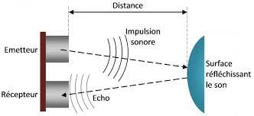

Le Raspberry Pi Pico fonctionnant en 3.3V et la sonde à ultrason émet via la pin écho un signal de 3V. Nous avons utilisé un pont diviseur de tension afin d’obtenir du 3.3V en entrée du Pico. Au sein du Pico le programme transforme le signal reçu en un nombre (dizaine + unité). Les dizaines et unités sont transformées séparément en nombre binaire. Ces dernier sont envoyés alternativement au décodeur. Pour que chaque afficheur affiche la bonne valeur, ceux-ci sont allumés alternativement via un transistor en commutation si on veut afficher l’unité ou la dizaine. L’alternance de l’un à l’autre se fait suffisement rapidement pour que l’œil humain ne se rende pas compte qu’ils s’allument en alternance.

Schémas physique

A la fin du processus, 93% de la board a été générée automatiquement, le reste des connexions se feront à l’aide de câble externes qui seront soudé ultérieurement.

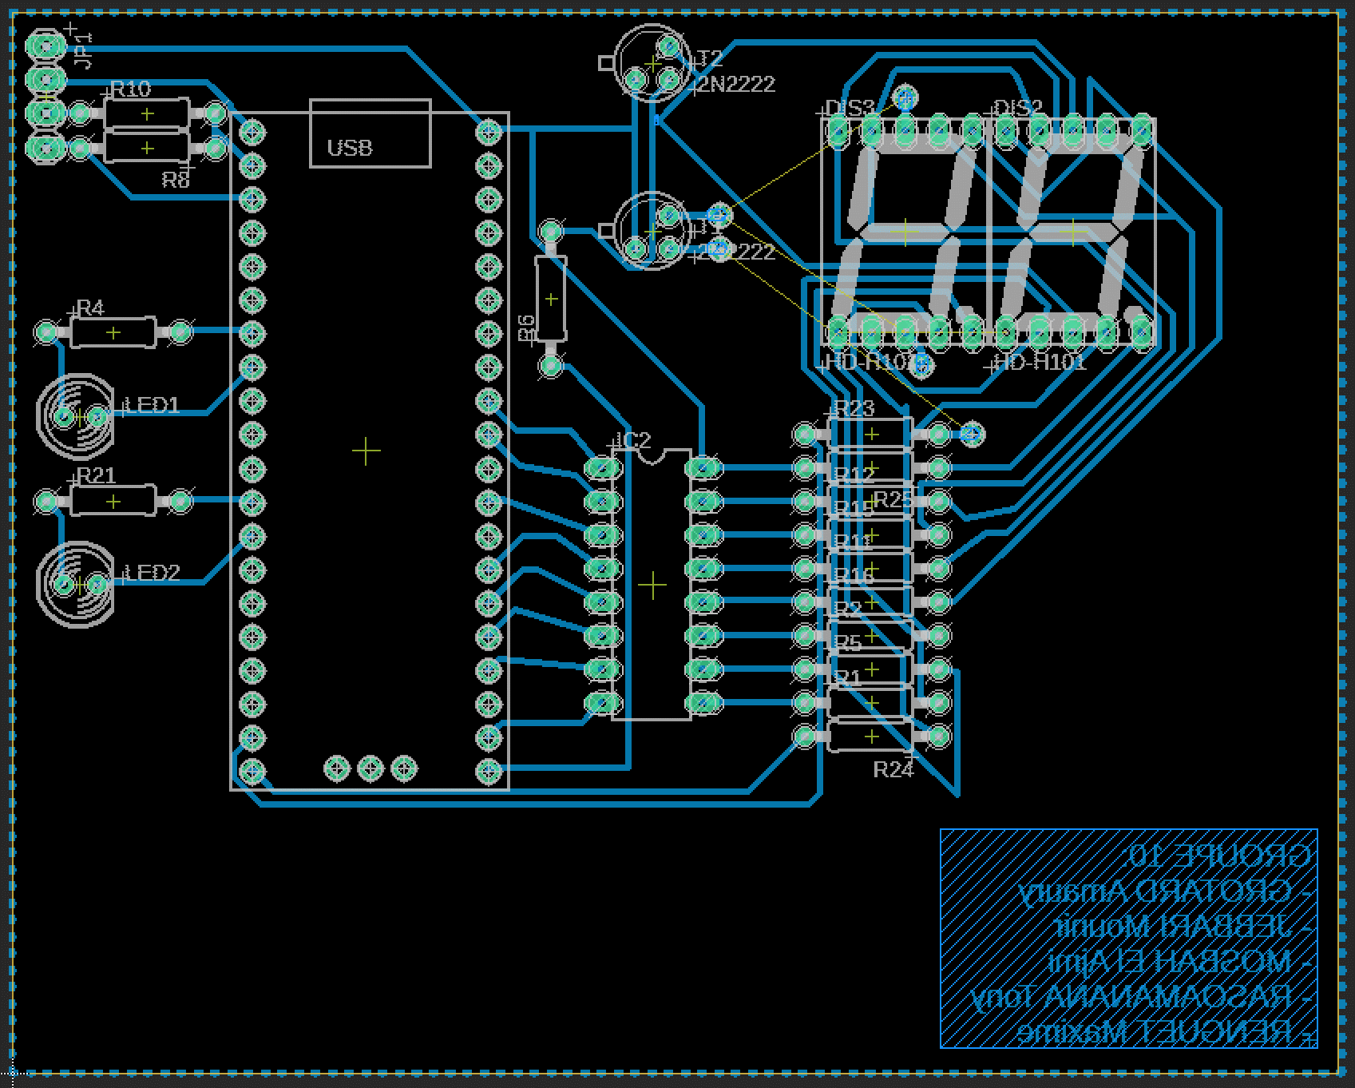

**Etat d’avancement du projet.**

Nous estimons que l’avancement du projet est d’environ 60%. Nous avons presque terminé le programme de gestion des signaux et de l’affichage des mesures. Dans celui-ci, il nous reste à clôturer l’affichage des données sur les afficheurs 7 segments. Niveau programmation il nous restera à faire l’interface graphique de gestion du Pico.

Une fois le PCB réceptionné, il faudra soudes les différents composants et tester le bon fonctionnement du projet avec un ensemble de tests. Une fois ces derniers points fait, on devra écrire le rapport final.